
Universidad Tecnológica Nacional
Facultad Regional Avellaneda

Técnico Superior en Sistemas Informáticos
Materia: Laboratorio V
Apellido: |  |  |  |  | Fecha: |  |  |  | 19/11/2020
Nombre: |  |  |  |  | Docente⁽²⁾: |  |  |  | Ramos Matias
División: | 5 B |  |  |  | Nota⁽²⁾:
Legajo: |  |  |  |  | Firma⁽²⁾:
Instancia: | PP |  | RPP |  |  | SP | X | RSP |  |  | FIN

Realizar una aplicación, la cual muestre una array de json con la lista de contactos dentro de un textview la cual debe estar almacenada dentro del sharedpreference.
- Realice el diseño del xml de menú para visualizar un botón en la toolbar para agregar contactos y otro para permitir buscar (Searchview)
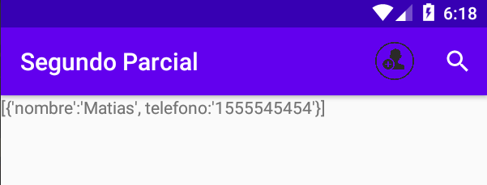
- Genere un dialog el cual se va a mostrar cuando presione el botón +
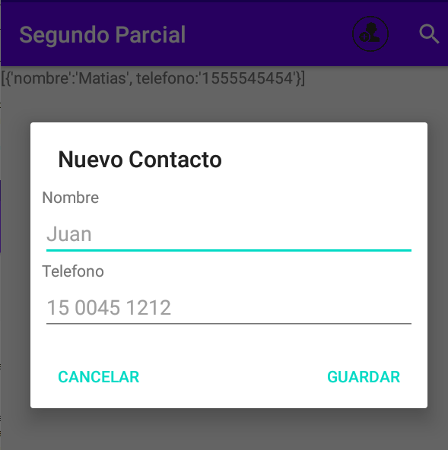
- El botón guardar debe:
- Validar que los datos no sean vacios
- Generar un objeto json
- Agregarlo al array que se encuentra en el sharedpreference
- Refrescar el valor del textview que se encuentra en main activity para poder visualizar la lista completa.
- El botón cancelar, debe cerrar el dialogo y no hacer nada
- El searchview debe buscar dentro del array de json que está almacenado dentro del sharedpreference y mostrará el teléfono de la persona buscada.
- Si la persona existe mostrar el siguiente mensaje
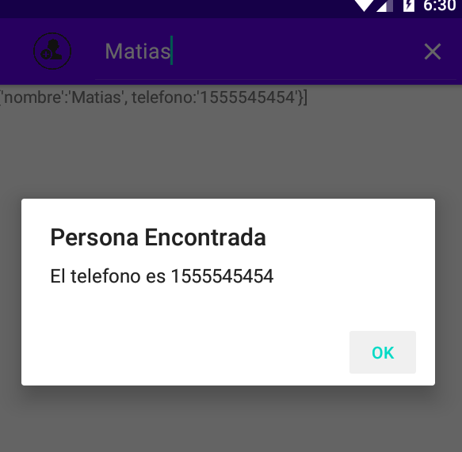
- Si la persona no existe mostrar el siguiente mensaje
